把平面圖攤平成 2D
平面圖本來就是平的畫出來的，會變的是怎麼顯示。數位看板螢幕在哪裡選 3D 或 2D 俯視、 怎麼把攤平的地圖轉成面板實際安裝的方向，以及哪些顯示位置根本沒有這個選擇。
2026-09-07 · https://offision.com/help/zh-hant/map/show-the-floor-plan-flat/
沒有另一種「平面版」的地圖要做。一層樓只會被平平地畫一次，會變的是各個顯示位置怎麼
呈現它：帶透視，還是直接從正上方看下去。做這個選擇的地方，是數位看板螢幕。
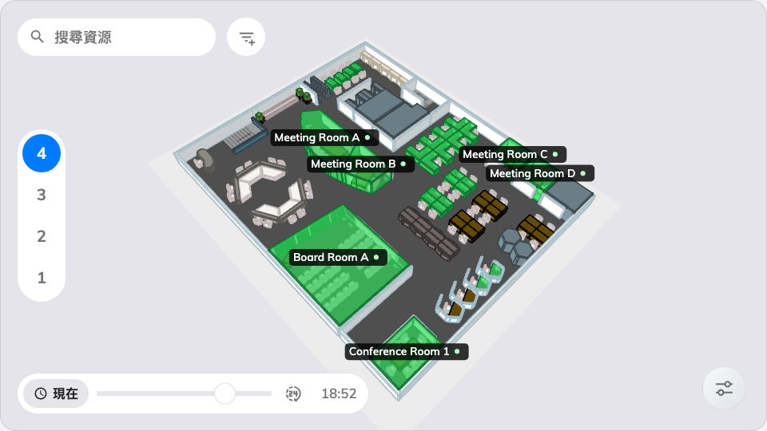
同一個小工具的 3D 樣子——預設值，也就是平面檢視要取代的東西。

你本來就是平的畫
地圖編輯器是一個平面繪圖工具：矩形、橢圓和傢俱，都是從上往下看的形狀。3D 地圖是給
這些形狀一個高度之後的結果——見
Offision 的地圖由什麼組成。如果這層樓還沒有
畫，那才是要先做的事：為一層樓建立地圖。
所以「做一張 2D 平面圖」從來不是繪圖上的決定。底下要改的不是平面圖，而是某一面螢幕
拿它來做什麼。

把某面螢幕的地圖攤平
設定在那面螢幕播放的數位看板設計上的 預約狀態 - 地圖 小工具裡。
- 前往數位看板 › 內容，開啟那份設計。
- 點擊預覽裡的地圖，它的設定會在旁邊的側欄打開。
- 打開地圖視角。第一張卡片是 檢視模式，裡面是同一張平面圖的兩張圖：
3D 與 2D 俯視。
- 選 2D 俯視。預覽會把地圖重新攤平。
- 儲存。
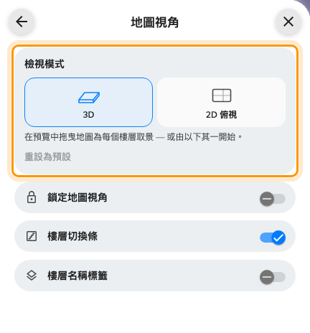
地圖視角最上面的檢視模式：3D，或 2D 俯視。
Where in Offision: admin app → signage/signage-content (電子標牌)
沒有存過答案的設計會以 3D 播放，也就是這個選擇出現之前每面螢幕的樣子。切換不花任何
代價，也不會丟掉東西——你在 3D 取好的景還在，換回去就還是它。

轉成牆上的方向
平面地圖沒有鏡頭可以繞，所以 地圖視角 給的不是角度而是轉向：向左轉與
向右轉每次轉四分之一圈，重新置中把整張平面圖重新收進畫面。卡片上的提示直接
說了它們的用途——「轉動地圖以配合面板的安裝方向。」
這才是平面地圖真正派上用場的地方。一張把入口畫在下方的平面圖，掛在對面牆上的螢幕上
讀起來就是顛倒的；轉四分之一圈，門就會回到站在螢幕前的人以為的位置。
轉向是整個小工具一個答案，而不是每層樓一個，因為要修正的是面板怎麼裝上去——那是螢幕
的屬性，不是建築物的。卡片下方的鎖定地圖視角接著把它釘在那裡，不會被人碰歪。
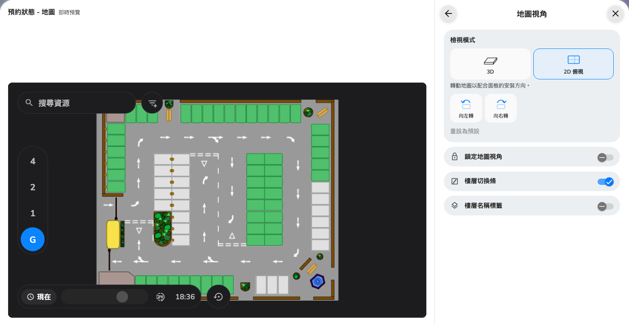
同一層樓在即時預覽裡攤平的樣子，向左轉與向右轉取代了 3D 的取景預設。
重設為預設會一起還原:
卡片底部的重設為預設會同時清掉取景和轉向，並讓小工具回到 3D。

仍然畫成 3D 的地方
這個選擇是逐個小工具的，而且只有一個小工具有。其餘每個地方都用透視畫這層樓：
- 應用程式，手機上或瀏覽器裡——見
在平面圖上找座位。
- 地圖編輯器的 3D 預覽，以及在那裡儲存的開啟視角——見
設定預設的 3D 視角。
- 佔用感測器資料 - 地圖 小工具，它以感測器看到的狀況上色，而不是以預約。

這些設定不決定的事
- 平面圖本身。 形狀、高度、哪一塊是哪一間，全都屬於地圖編輯器，兩種檢視下一模
一樣。
- 顏色。 空閒、使用中、短暫可用等等，兩種檢視下都由小工具的資源狀態那一組
決定——見「預約狀態 - 地圖」小工具。
- 地圖畫不畫得出來。 顯示裝置的繪圖引擎畫不了樓層時，螢幕會顯示無法顯示地圖，
而換成 2D 救不了它——見
螢幕顯示「無法顯示地圖」。

